Микросхема КМ1804ВР3

Микросхема КМ1804ВР3 представляет собой управляемый шифратор восьми входов на три выхода и предназначена для совместной работы с микросхемами КМ1804ВН1 в составе многовходовых устройств обработки прерываний. Одна микросхема КМ1804ВР3 обеспечивает прием и кодирование сигналов для восьми микросхем КМ1804ВН1 (устройство обработки прерываний до 64 входов). Для более сложного устройства требуется применение нескольких микросхем КМ1804ВР3.

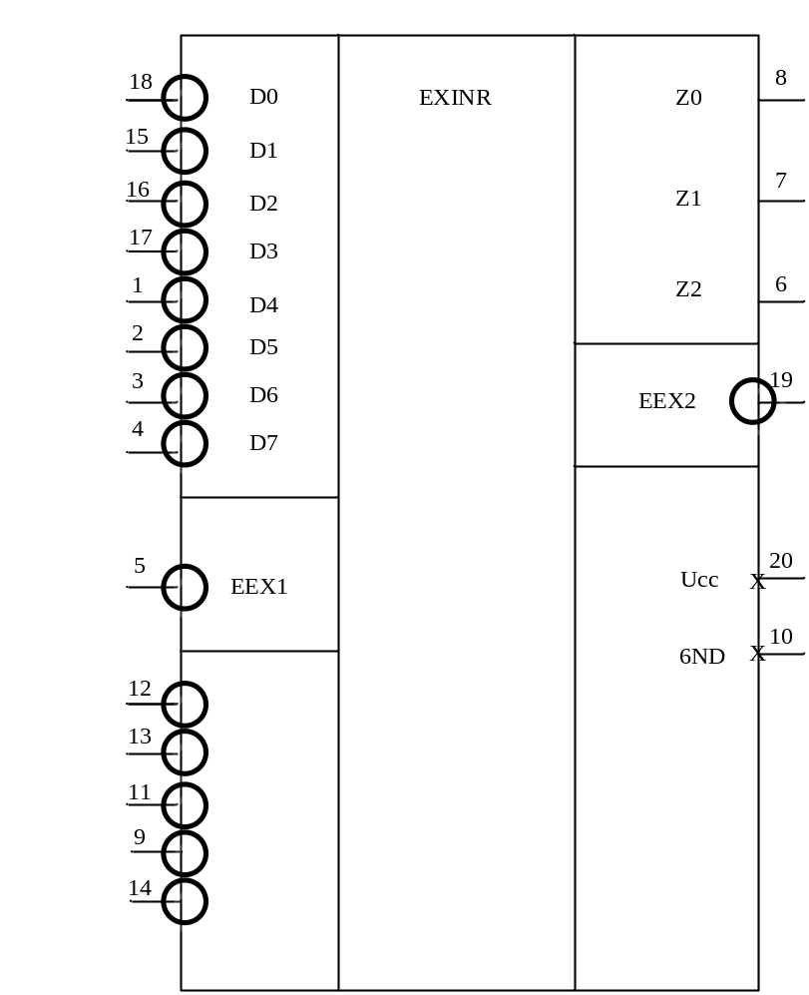

Рис.13.24. Условное графическое обозначение КМ1804ВР3

Сигналы на входах |  |  |  |  |  |  |  |  | Сигналы на выходах
EEX1 | D0 | D1 | D2 | D3 | D4 | D5 | D6 | D7 | Z0 | Z1 | Z2 | EEX2
1  0  0  0  0  0  0  0  0  0 | X  1  X  X  X  X  X  X  X  0 | X  1  X  X  X  X  X  X  0  1 | X  1  X  X  X  X  X  0  1  1 | X  1  X  X  X  X  0  1  1  1 | X  1  X  X  X  0  1  1  1  1 | X  1  X  X  0  1  1  1  1  1 | X  1  X  0  1  1  1  1  1  1 | X  1  0  1  1  1  1  1  1  1 | 0  0  1  0  1  0  1  0  1  0 | 0  0  1  1  0  0  1  1  0  0 | 0  0  1  1  1  1  0  0  0  0 | 1  0  1  1  1  1  1  1  1  1
Таблица 13.60

Примечание. Х-состояние входа безразлично.

Таблица 13.61
Входы |  |  |  |  | Выходы
EZ1 | EZ2 | EZ3 | EZ4 | EZ5 | Z0 | Z1 | Z2
1  0  X  X  X  X | 1  X  0  X  X  X | 0  X  X  1  X  X | 0  X  X  X  1  X | 0  X  X  X  X  1 | Разрешено
 |  |  |  |  | Z  Z  Z  Z  Z | Z  Z  Z  Z  Z | Z  Z  Z  Z  Z

Примечание. Х-состояние входа безразлично;
Z-состояние «выключено».
13.19 Рекомендации по применению
В составе микропроцессорного комплекта серии КМ1804 имеется достаточный набор микросхем, предназначенных для построения основных узлов центральных процессоров микро-ЭВМ и других вычислительных устройств. Такие свойства микросхем серии, как высокое быстродействие, микропрограммное управление и разрядно-модульная организация позволяют разработчикам аппаратуры проектировать вычислительные устройства, системы обработки данных и системы управления весьма широкого класса.
На рис. 13.57 приведены типовые примеры применения микросхем серии КМ1804, иллюстрирующие основные принципы включения микросхем при построении многоразрядных узлов вычислительных устройств. Не претендуя на всеобъёмлющую полноту охвата огромного числа вариантов применения микросхем, приведённые типовые примеры, несомненно, облегчат разработчикам аппаратуры выбор и взаимное согласование конкретных типов микросхем.
Надёжность микросхем в аппаратуре обеспечивается не только качеством самих микросхем, но и правильным их применением в соответствие с ГОСТ 18725-83.
Для предотвращения отказов, связанных с воздействием статического электричества, следует принимать меры, исключающие его воздействие на микросхемы. Необходимо обеспечивать непрерывный контакт оператора с «землёй» с помощью специального антистатического браслета, использовать рабочее место, тару и приспособления, выполненные из материалов с малым поверхностным сопротивлением и т.д.
Крепление микросхем к печатной плате в аппаратуре осуществляется методом пайки выводов. Расстояние от корпуса до места пайки должно быть не менее 1мм. При пайке необходимо обеспечивать отвод теплоты от корпуса микросхемы или ограничивать время пайки (2-3 с).
При ремонте аппаратуры замену микросхем необходимо проводить при отключённых источниках питания.
Свободные неиспользуемые в аппаратуре входы, входы/выходы микросхем необходимо подключать к источнику постоянного напряжения 50,25 В через резистор сопротивлением 1 кОм. К одному резистору допускается подключать до 20 свободных входов. Объединение входов/выходов между собой не допускается.
 При эксплуатации микросхем в составе аппаратуры следует обеспечивать такой тепловой режим, при котором температура корпуса окружающей его среды не превышала бы 70 С.
Должен быть обеспечен надёжный контакт общего вывода микросхем с общей шиной на печатной плате. Для предотвращения высоко-частотных наводок на микросхему рекомендуется подключать между выводом питания и общим выводом конденсатор ёмкостью не менее 200 пФ. Конденсатор должен быть размещён как можно ближе к микросхеме и соединён с нею проводниками минимальной длины.

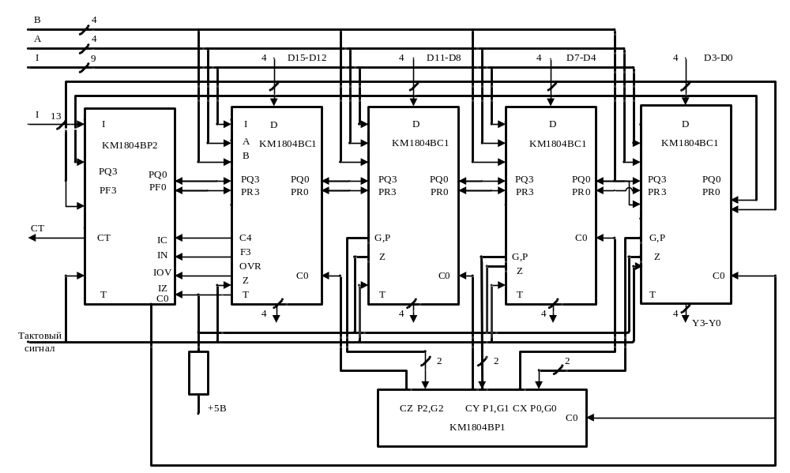
Рис. 13.57. Пример построения 16-разрядного вычислительного устройства
на микросхеме КМ1804ВС1

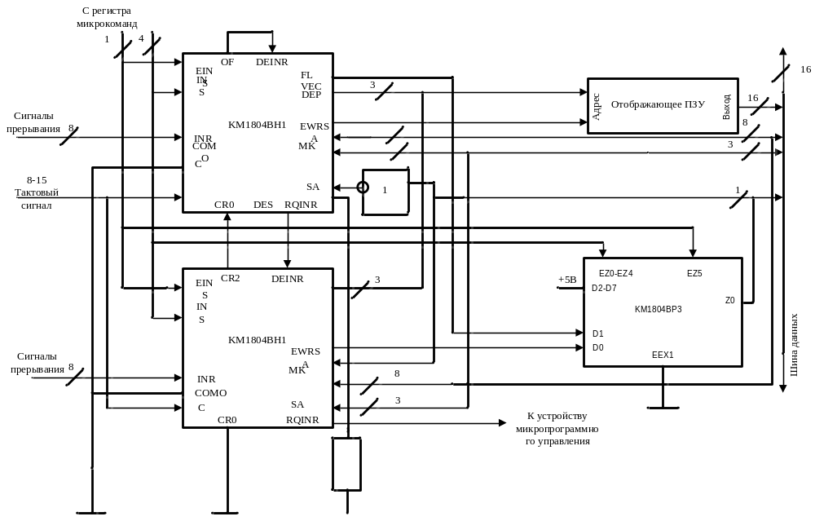
Рис. 13.61. Пример построения 16-разрядной схемы векторного приоритетного
прерывания

